# 딥러닝 엔지니어링팀 네트워크 장비 및 설정 관련 메뉴얼

* 2021-01-08 (금)

# 1. 외부망 사용 현황

|  |  |
| --- | --- |
| 외부망 WiFi 접속용 설정 | 기타 기기 |
| 유선 공유기 - 무선 공유기  165-8208 - W3F6M_015 | 유선 공유기 110-9750 (외부망 작업 완료)  무선 공유기 W3F6M_016 (송병훈 전임 사용 중) |

# 2. 무선 공유기

## 2.1. 설정 방법 주요 내용 요약

|  |  |  |
| --- | --- | --- |
|  | W3F6M_015_5G / W3F6M_015_2.4G | W3F6M_016_5G / W3F6M_015_2.4G |
| ID | admin | aispace |
| PW | qlwm1324% | @!spac2pro0j |
| 보안 | WPA & WPA2 Personal or 개인용 WPA 또는 WPA2 (Ubuntu) | 현재 송병훈 전임이 사용 중 |
| 보안키 | qlwm1324% |  |
| 무선공유기 설정용 IP | 192.168.0.1 | 192.168.0.2 |

* 컴퓨터에서 WiFi를 설정할 때, 숨겨진 네트워크...를 찾아서... WiFi이름과 보안용 비밀번호를 입력해야 합니다. 이 때 MAC주소가 WiFi 무선 공유기에 등록이 되어 있지 않으면 접속이 불가능 합니다.
* 설정용 IP 접속 > 로그인 > Set up, Advanced Setup > Wireless > MAC Authentication에서 MAC주소를 등록할 수 있습니다.
* 네트워크 속성, 자동IP/자동 DNS로 변경 필요

보다 자세한 내용은 밑에 있습니다.

### 2.2. 무선공유기 MAC Authentication 설정 방법

1. 컴퓨터의 MAC주소를 확인합니다.

[내 컴퓨터 MAC 주소 확인하는 방법](https://www.designlog.org/2511748) <https://www.designlog.org/2511748>(확인방법은 “mac주소 찾는 방법”으로 웹검색하면 많이 나옵니다.)

2. 설정용 IP 접속 후 로그인

192.168.0.1에 접속한 예시

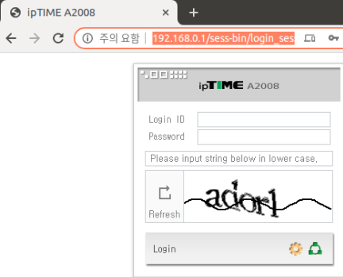2. Set up

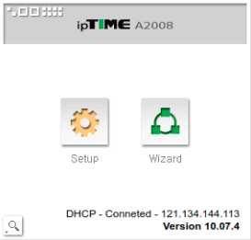설정 화면의 예시

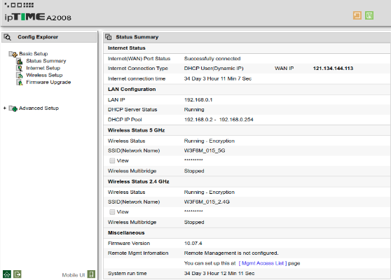

3. Advanced Setup에서 Wireless를 클릭

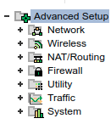

4. MAC Authentication화면

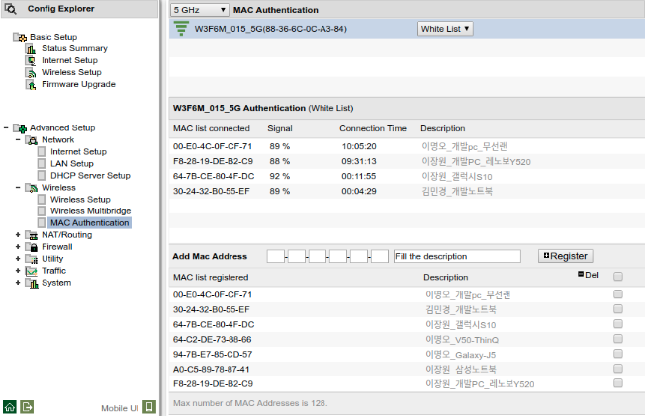

5. MAC 주소 입력



## 3. Admin용 정보

### 무선 공유기 W3F6M_015

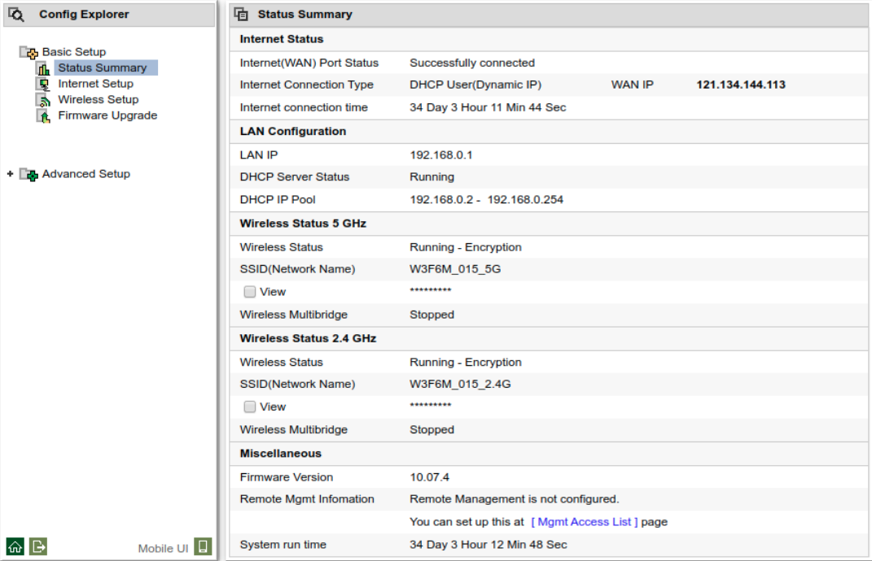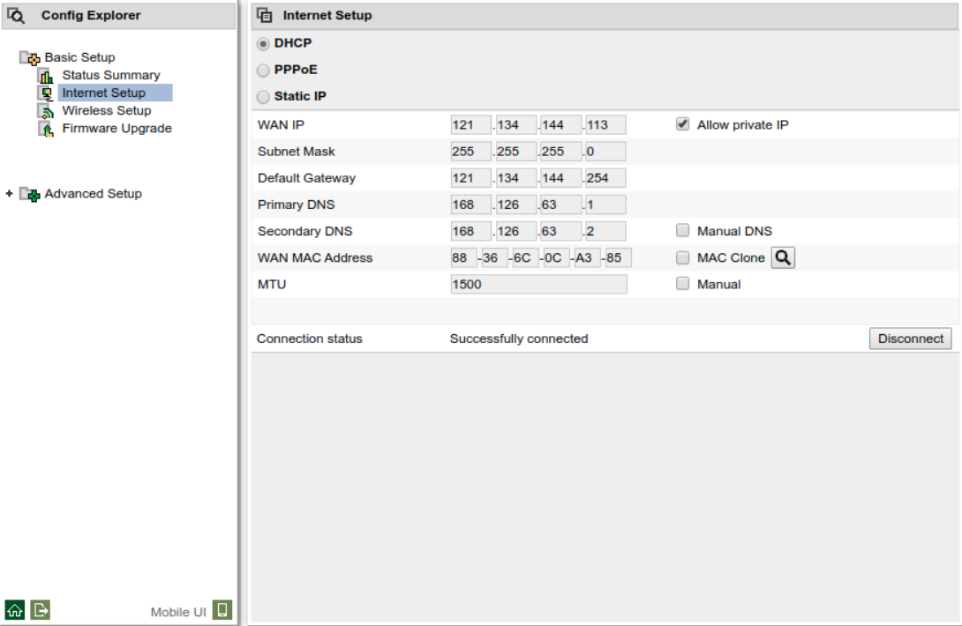

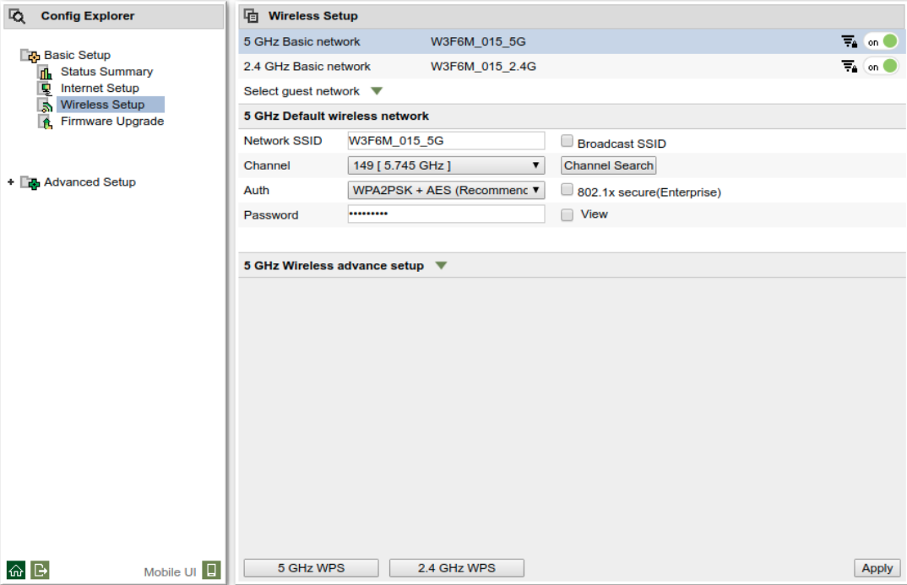

### 무선 공유기 W3F6M_016